如何查询客户购买明细?

第一步：在“首页”中打开“销售管理”，选择“客户管理”中的“客户绩效统计”，点击“客户购买明细”。
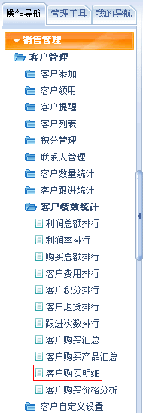
第二步：在“客户购买明细”界面中，可以查看每个客户所有的购买情况；可以利用客户名称对客户购买明细进行复合统计；还可以打印购买明细。
